11.05.2020

**Temat: Domowa fabryka instrumentów**

**Cele zajęć:**

- wdrażanie do uważnego słuchania

- rozwijanie mowy, wzbogacanie słownictwa

- poznanie nazw instrumentów muzycznych

- rytmiczny podział, na sylaby, nazw instrumentów muzycznych

- ćwiczenia manualne

- liczenie w zakresie 5 i więcej

- wykonanie instrumentu muzycznego - grzechotki z plastikowych łyżek i pudełka po jajku niespodziance

- wspieranie naturalnej potrzeby ruchu dziecka poprzez zabawę ruchową

**Przebieg zajęć:**

1. Wysłuchanie opowiadania „Barbary Szelągowskiej „Domowa fabryka instrumentów”

*Ada bardzo lubiła zimę i długie sople zwisające z rynien. Czasem próbowała nawet na nich grać za pomocą łyżeczki do herbaty. Dziewczynka marzyła jednak o prawdziwym instrumencie, zwłaszcza od momentu, kiedy dowiedziała się o przedszkolnym pokazie talentów. Bardzo chciała wziąć w nim udział. – Tatusiu, dlaczego ja na niczym nie umiem grać? Niektóre dzieci chodzą na lekcje gry na różnych instrumentach, a ja nie – powiedziała z żalem. – To może zapiszemy cię na naukę gry na pianinie? – odparła mama. – Tylko nie wiem, czy uda ci się czegoś nauczyć przez dwa tygodnie. Właśnie wtedy jest konkurs. – Będę się szybko uczyć, mamusiu. Obiecuję – zawołała dziewczynka z entuzjazmem. – Obawiam się, córeczko, że to nie wystarczy. Wcale nie jest łatwo grać na instrumentach. Trzeba się uczyć wiele lat, a nie tygodni. – To nie wezmę udziału w konkursie? – zapytała zasmucona Ada. – Wiecie co, kochani – odezwała się nagle babcia – chyba mam doskonały pomysł. Same zrobimy instrumenty – zaproponowała, patrząc na wnuczkę. – Super! Założymy fabrykę domowych instrumentów! W takim razie będę grała na soplach lodu łyżeczką do herbaty, babciu! – Chyba nie da rady. W przedszkolu jest zbyt ciepło. Obawiam się, że po naszych instrumentach zostałaby co najwyżej mokra plama. Musimy wymyślić coś innego – powiedziała babcia, rozglądając się po kuchni. – Mam! Puszka po groszku! Jeszcze potrzebuję papierowego talerzyka! I bębenek gotowy – powiedziała dumna z siebie babcia, kładąc talerzyk na pustą puszkę. – Babciu, ty to masz superpomysły! – z podziwem zawołała Ada. – A może wiesz, co można zrobić z pudełeczka po jajku z niespodzianką? Może się do czegoś przyda. – Oczywiście, że tak. Nasypiemy do środka kaszy i grzechotka gotowa. Nagle dziadek głośno kichnął i wyciągnął ostatnią chusteczkę do nosa. – Ups. Skończyły się. Zostało tylko puste pudełko do wyrzucenia. – Niczego nie będziemy wyrzucać. Zrobimy z tego pudełka gitarę – zawołała uradowana babcia. – Poproszę kilka gumek recepturek. To będą nasze struny. – Babciu, a ja mam rolkę po ręcznikach papierowych. Może też nam się przyda. Babcia wycięła odpowiedni otwór w pudełku, do którego po chwili wsunęła rolkę. – I jak wam się podoba moja gitara? Wszyscy z uznaniem pokiwali głowami. Minęły dwa tygodnie. Dziewczynka codziennie ćwiczyła. Dzieci w czasie konkursu grały na różnych instrumentach. Jako ostatnia wystąpiła Ada. Cała rodzina z niecierpliwością czekała na jej występ. Podekscytowana dziewczynka zagrała na ręcznie wykonanych instrumentach. Wszystkim bardzo spodobał się występ artystyczny i przeszedł do historii przedszkola jako najbardziej pomysłowy. – Babciu, słyszałaś te oklaski? – szepnęła dziewczynka, wracając do domu. – One nie były tylko dla mnie. – A dla kogo jeszcze? – zaciekawiła się babcia. – Dla ciebie, babciu! W końcu to był twój pomysł – powiedziała Ada i cmoknęła ją w policzek.*

1. Rozmowa na podstawie opowiadania:

- Jakie instrumenty wykonały babcia i Ada w domowej fabryce instrumentów?

- Jakie inne instrumenty muzyczne znasz? A wiesz jak wyglądają?

W tym momencie prezentujemy dziecku instrumenty muzyczne☺ dodatkowo nazwę każdego instrumentu dziecko dzieli rytmicznie na sylaby ☺

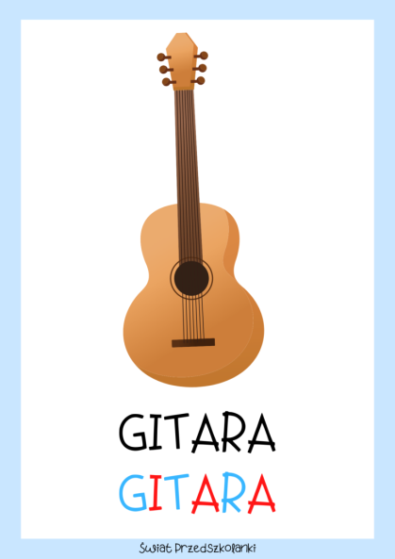 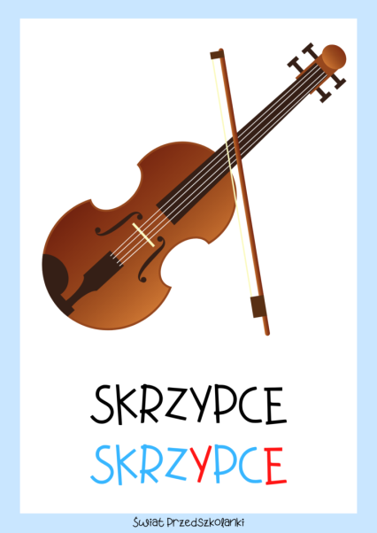 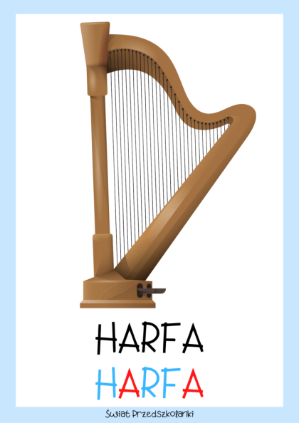

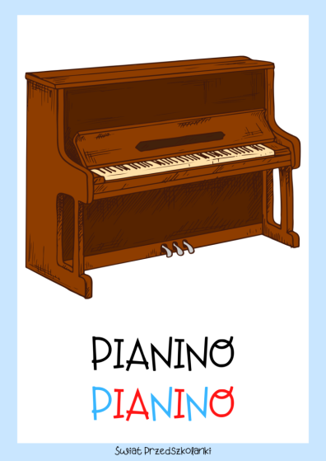 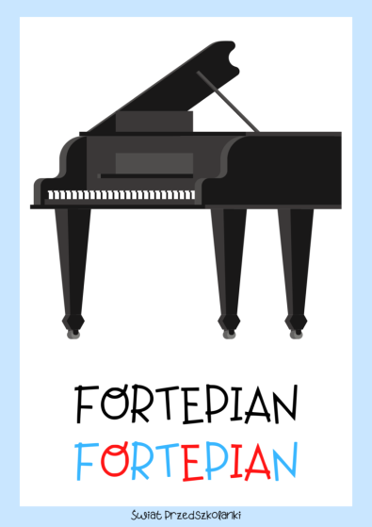 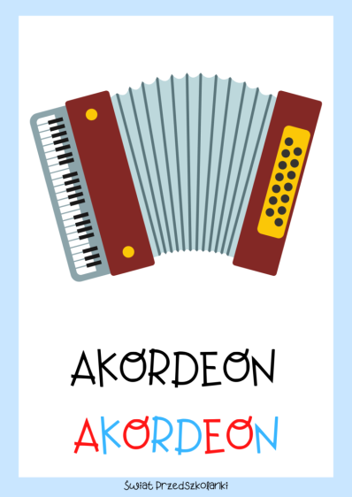

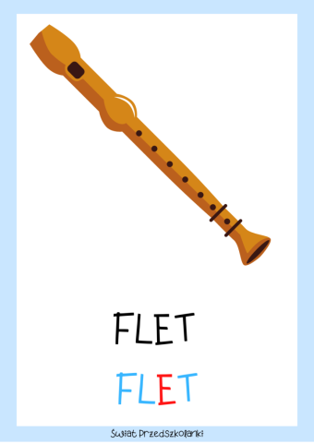 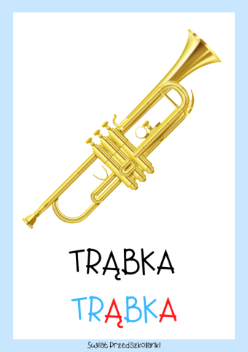 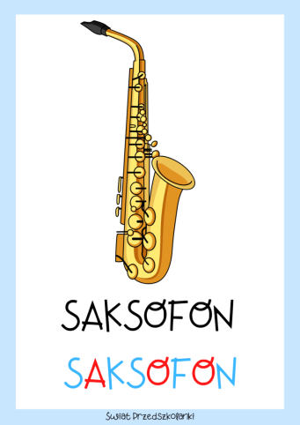

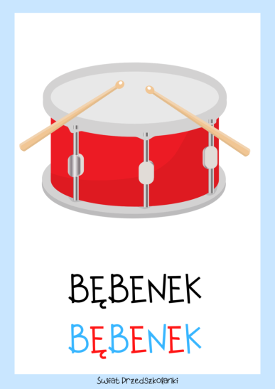 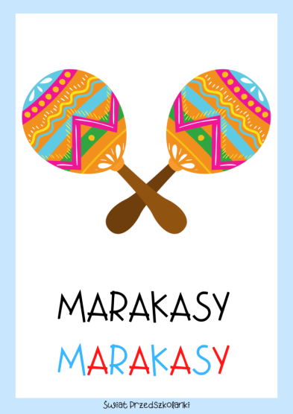 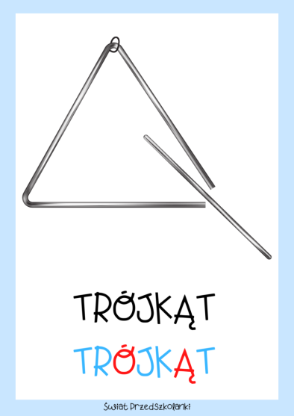

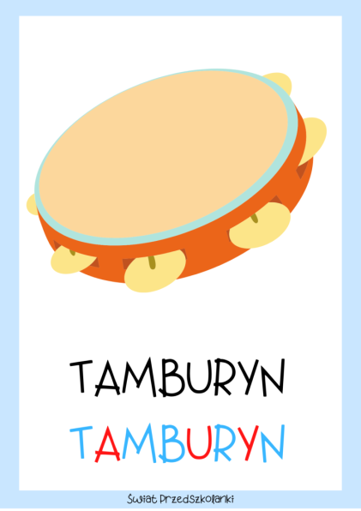

- Powiedz, jak myślisz, czy łatwo jest się nauczyć grać na jakimś instrumencie? (tłumaczymy dziecku, że potrzeba dużo ćwiczeń, prób, że na początku jest trudno, ale z czasem można się nauczyć grać, możemy wspomnieć także o specjalnej szkole – szkole muzycznej, w której nauczyciele – muzycy uczą nas grać na instrumencie)

- Chciałbyś nauczyć się grać na jakimś instrumencie? Na jakim?

- Jak nazywa się sklep, w którym można kupić instrumenty muzyczne? (sklep muzyczny)

1. Zaproponuje teraz wykonanie karty pracy ☺

Nazywamy instrumenty muzyczne, liczymy je, a obok rysujemy tyle kresek, kółek, serduszek (do wyboru) ile jest tych instrumentów☺

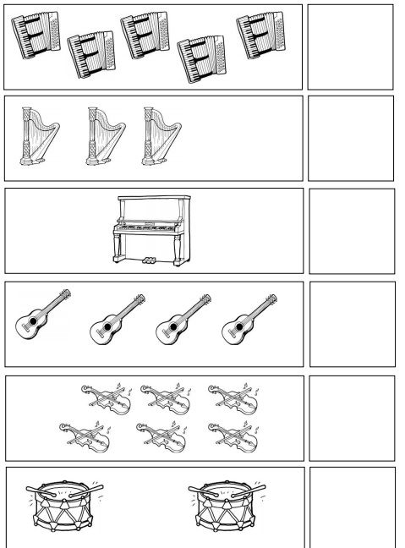

W tym zadaniu z kolei rysujemy tyle kresek, kółek czy serduszek ile jest sylab w nazwie danego instrumentu muzycznego☺

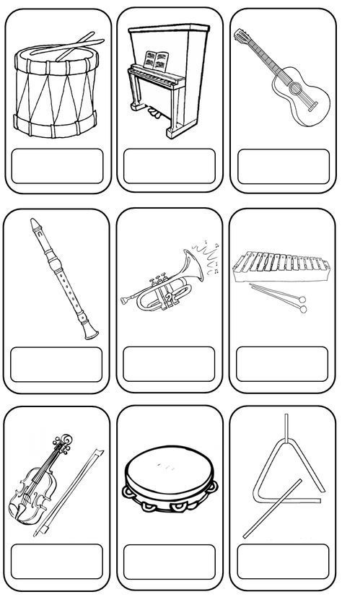

1. Zaproponuje także „Domową fabrykę instrumentów” – samodzielne wykonanie

grzechotki.

Do wykonania tej pracy potrzebne nam będą: dwie plastikowe jednorazowe łyżki, pudełko (np. po jajku z niespodzianką), taśmy klejące: przezroczyste i kolorowe, ryż, kasza manna, soczewica, groch, papier samoprzylepny, nożyczki, małe miski.

Przygotowujemy na stole potrzebne pomoce. Pytamy dziecko, jak nazywają się umieszczone w miseczkach produkty. Proponujemy dziecku samodzielne wykonanie instrumentu muzycznego. Pytamy, czy może wykonać je ze zgromadzonych na stole rzeczy, a jeśli tak, to w jaki sposób. Dziecko wsypuje do pudełka po jajku z niespodziance wybrane produkty: ryż, kaszę mannę, soczewicę, groch. Dokładnie zamyka pudełko. Następnie umieszcza je we wgłębieniu łyżki, przykładają z drugiej strony kolejną łyżkę, całość skleja (przy ewentualnej pomocy Rodzica;) za pomocą przezroczystej taśmy klejącej. Jeśli chce, może ozdobić grzechotkę, naklejając na niej drugą warstwę kolorowej taśmy klejącej lub kolorowe naklejki wycięte z papieru samoprzylepnego☺

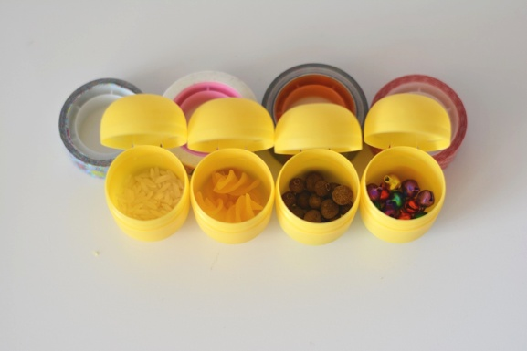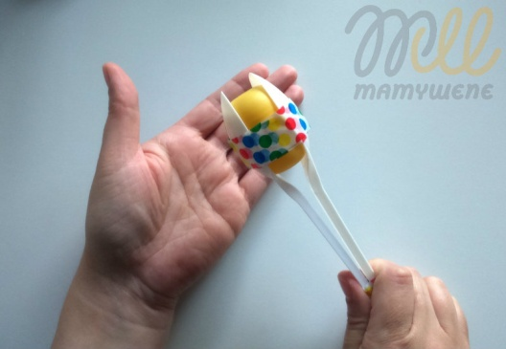 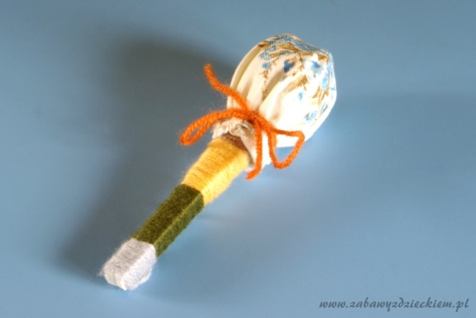 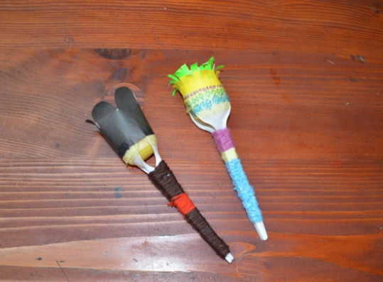

1. A na zakończenie zabawa ruchowa – Gram na…

Dziecko porusza się pokoju przy dźwiękach dowolnej muzyki. Na przerwę w muzyce dziecko zatrzymuje się, a Rodzic wymienia nazwę jakiegoś instrumentu muzycznego. Dziecko udaje, że gra na wymienionym instrumencie.